|  |  |
| --- | --- |
| futer logo | ЗАКОН  О ЗАВРШНОМ РАЧУНУ БУЏЕТА РЕПУБЛИКЕ СРБИЈЕ ЗА 2004. ГОДИНУ  ("Сл. гласник РС", бр. 95/2019) |



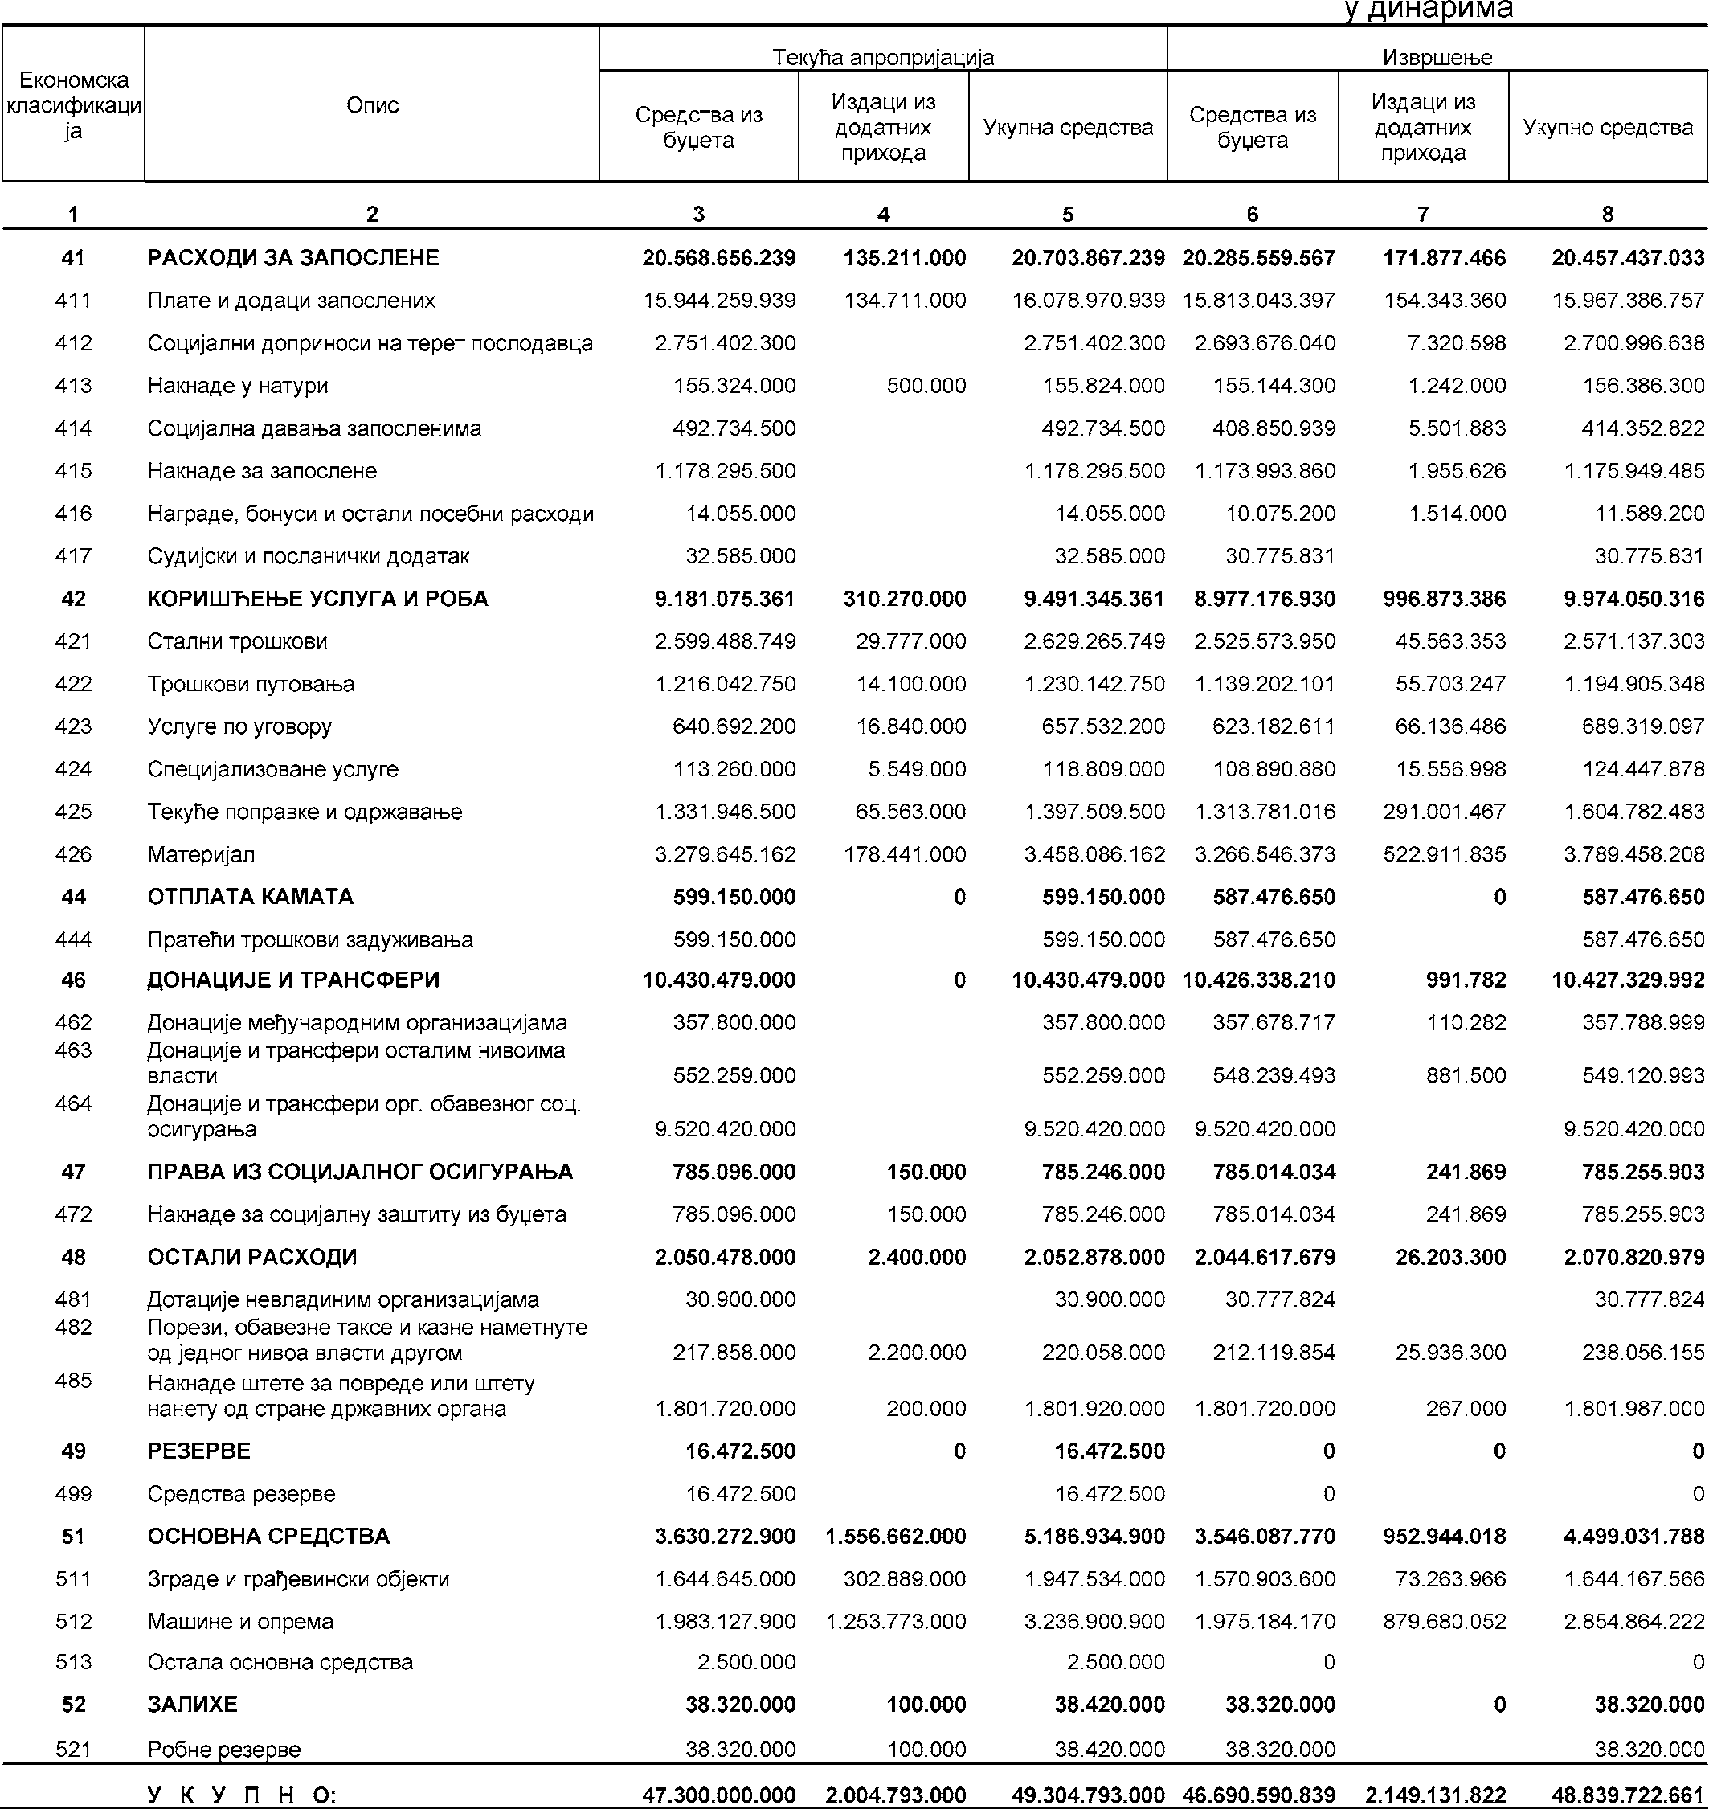

Средства буџета у износу од 46.690.590.839,00 динара и средства из додатних активности у износу од 2.149.131.822,00 динара извр- шена по корисницима и економској класификацији:

